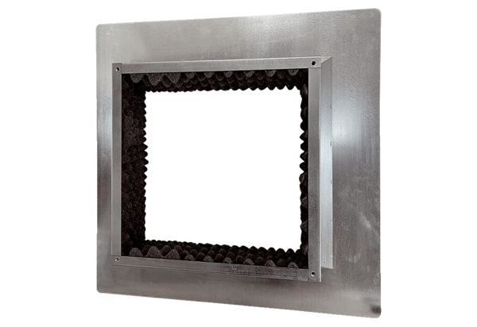Изолированный крышный цоколь для плоских крыш SOFI 35Комплект поставки: 1 штукАссортимент: C
Номер артикула: 0073.0048Изготовитель: MAICO

